Comment le préparer ?
Après l’avoir demandé…
UNE PREPARATION d’une certaine durée est souhaitable :
- Plusieurs visites au malade, à la famille, à l’entourage.
- Réflexion individuelle et en groupe à l’aide de lectures ou de thèmes : Où mène ma route ? Qu’a été ma vie aux yeux de Dieu ? Regarder le Christ en croix… La Paix du Seigneur ressuscité… Etre rendu fort dans la maladie…
- Participer à une retraite de malades, un pèlerinage.
- Lire l’Evangile et entendre des témoignages de malades.
- Réfléchir, prier, recevoir le sacrement de Réconciliation.

Si nous aimons le malade,
parlons-lui de ce qui l’intéresse et de son AVENIR.

Comment est-il célébré ?
- Au cours d’une célébration en paroisse, en famille, à la maison ou à l’hôpital, et si possible, avec des personnes qui accompagnent et visitent le malade. Il est important d’inviter ces personnes !

Les gestes importants sont :
- L’imposition des mains du prêtre.
- Deux onctions avec l’huile consacrée,
Sur le front, siège de la pensée : « Par cette onction sainte, que le Seigneur, en sa grande bonté, vous réconforte par la grâce de l’Esprit-Saint ».
Dans les mains qui agissent et travaillent :
« Ainsi, vous ayant libéré de tout péché, qu’il vous sauve et vous relève ».
- Terminer par une prière d’action de grâces et une bénédiction.
On peut recevoir la communion ou participer à l’Eucharistie.

Cela peut donner lieu à une petite fête de famille !

Signe de la tendresse de Dieu pour la personne qui souffre

Et après ?
Le signe de l’AMOUR DE DIEU ne s’arrête pas à la célébration.
- Si nous guérissons…
Saurons-nous dire Merci à Dieu ?
Saurons-nous dire notre joie à nos frères ?
Si le Seigneur nous appelle au PASSAGE de la maladie à la mort et de la mort à la Résurrection…
Nous pouvons demander la communion en Viatique et la prière de l’Eglise pour nous accompagner.

- Si la maladie continue…
N’oublions pas que nous avons une MISSION, comme tous les membres de l’Eglise : PRIER…
Offrir ses souffrances avec celles du Christ…
Donner l’exemple du courage et de la sérénité…
AU RENDEZ-VOUS DE LA FOI

LE SACREMENT
DES MALADES
Sacrement de la fragilité assumée

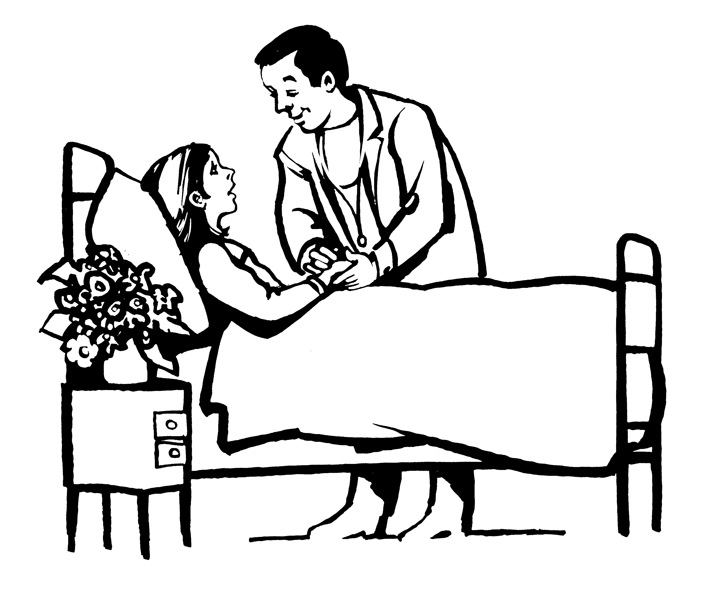

Pourquoi ce sacrement ?
- Pour un réconfort dans la souffrance physique ou morale, dans la fragilité !
- Pour un soutien dans l’épreuve.
- Pour recevoir la Paix du Seigneur Ressuscité.
- Pour obtenir la guérison que Dieu peut me donner.
Jésus a aimé les malades : « Tes péchés sont pardonnés, va, lève-toi et marche ! »
Tout sacrement est Rencontre du Seigneur.
Tout sacrement prépare à la rencontre du Seigneur, MORT comme nous, pour que nous RESSUSCITIONS comme lui.

Ce sacrement est-il pour moi ? Maintenant ?
Oui si :

- Ma santé commence à être sérieusement atteinte par la maladie ou la vieillesse.
- Si je suis marqué par une souffrance psychologique qui me fait perdre confiance.
- J’apprends que j’ai une maladie grave, même à évolution lente (Cancer ; Sida, sclérose…)
- Je vais subir une opération risquée.

Ne pas attendre que le malade ait perdu conscience ou connaissance.
L’onction des malades n’est pas un passeport pour le Ciel qui rassure l’entourage.
Je peux le recevoir plusieurs fois, s’il y a
des rechutes, aggravation, ou nouvelle maladie.

Le sacrement des malades ne peut pas Être donnÉ aprÈs la mort.
Il y a d’autres priÈres pour les dÉfunts.
Jésus et Lazare (Jean 11, 1-45)

Lazare de Béthanie était tombé malade. Marthe et Marie, ses deux sœurs envoyèrent dire à Jésus : « Seigneur, celui que tu aimes est malade. » En apprenant cela, Jésus dit : « Cette maladie ne conduit pas à la mort, elle est pour la gloire de Dieu, afin que par elle le Fils de Dieu soit glorifié. » jésus aimait Marthe et sa sœur, ainsi que Lazare.
Quand Jésus arriva, il trouva Lazare au tombeau depuis quatre jours. Lorsque Marthe apprit l’arrivée de Jésus, elle partit à sa rencontre tandis que Marie restait à la maison.
Marthe dit à Jésus : « Seigneur, si tu avais été là, mon frère ne serait pas mort. Mais je sais que maintenant encore, Dieu t’accordera tout ce que tu lui demanderas. Jésus lui dit : « Ton frère ressuscitera. »
Marthe reprit : « Je sais qu’il ressuscitera au dernier jour, à la résurrection ». Jésus lui dit : « Moi, je suis la Résurrection et la Vie. Celui qui croit en moi, même s’il meurt vivra ; et tout homme qui vit et qui croit en moi ne mourra jamais. Crois-tu cela ? » Elle répondit : « Oui, Seigneur, tu es le Messie, je le crois ; tu es le Fils de Dieu, celui qui vient dans le monde ».
Ayant dit cela, elle s’en alla appeler sa sœur Marie, et lui dit tout bas : « Le maître est là, il t’appelle ». Marie, dès qu’elle l’entendit se leva aussitôt et partit rejoindre Jésus. Elle arriva à l’endroit où se trouvait Jésus ; dès qu’elle le vit elle se jeta à ses pieds et lui dit : « Seigneur, si tu avais été là, mon frère ne serait pas mort. »
Quand il vit qu’elle pleurait et que les juifs venus avec elle pleuraient aussi, Jésus fut bouleversé d’une émotion profonde. Il demanda : « Où l’avez-vous déposé ? » Ils lui répondirent : « Viens voir, seigneur. » alors Jésus pleura. Les juifs se dirent : « Voyez comme il l’aimait ! » Mais certains d’entre eux disaient : « Lui qui a ouvert les yeux de l’aveugle, ne pouvait-il pas empêcher Lazare de mourir ? »
Jésus, repris par l’émotion, arriva au tombeau. C’était une grotte fermée par une pierre. Jésus dit : « Enlevez la pierre. » Marthe, la sœur du mort lui dit : « Mais Seigneur, voilà déjà quatre jours qu’il est là. « Alors Jésus dit à Marthe : « Ne te l’ai-je pas dit ? Si tu crois, tu verras la gloire de Dieu. » On enleva donc la pierre. Alors Jésus leva les yeux au ciel et dit : « Père, je te rends grâce parce que tu m’as exaucé. Je savais bien, moi, que tu m’exauces toujours, mais si j’ai parlé, c’est pour cette foule qui est autour de moi, afin qu’ils croient que tu m’as envoyé.
Après cela, il cria d’une voix forte : « Lazare, viens dehors ! » Et le mort sortit, les pieds et les mains attachés, le visage enveloppé d’un suaire. Jésus leur dit : « Déliez-le et laissez-le aller. » Les nombreux juifs qui étaient venus entourer Marie et avaient donc vu ce que faisait Jésus, crurent en lui.
Comment l’envisager ?

- Signaler à la PAROISSE ou à l’AUMONERIE ou AU SERVICE DES MALADES les personnes gravement atteintes pour qu’elles puissent être visitées, encouragées, soutenues avec JOIE, AMITIE, TENDRESSE.
- Oser parler avec tact, lucidité, foi et espérance, de l’état de santé, et PROPOSER LE SACREMENT.

On peut le recevoir au cours d’une célébration communautaire : paroisse, secteur, pèlerinage ou retraite de malades.
On peut le recevoir individuellement, entouré des membres de sa famille et de ses amis.

Eviter de le retarder trop,
De le donner « à la sauvette »
et sans témoin.

Merci Seigneur pour la joie de Pâques
que tu as plantée dans la terre de notre foi.
Lorsque la souffrance, la peur et les échecs transforment notre existence en chemin de croix, qu’en nous la joie de Pâques grandisse
en joyeuse espérance.
Alors nous pourrons cueillir dès maintenant,
les signes quotidiens de notre résurrection
à la suite de Jésus, le Seigneur de Pâques,
Passeur vers la Vie accomplie.

Merci de retourner le bulletin :
- à la personne qui vous a remis cette invitation.
- A la permanence des paroisses ou au prêtre.

Pour tout renseignement
Permanence de CARMAUX :
05.63.76.51.88
Permanence de VALENCE :
05.63.56.40.05
paroisse.carmaux@gmail.com

Votre personne-relais
de la pastorale de la santé :

